Мемлекеттік көрсетілетін қызмет регламентін бекіту туралы
Күшін жойған
Ақмола облысы әкімдігінің 2014 жылғы 24 маусымдағы № А-5/262 қаулысы. Ақмола облысының Әділет департаментінде 2014 жылғы 30 шілдеде № 4302 болып тіркелді. Күші жойылды - Ақмола облысы әкімдігінің 2015 жылғы 26 маусымдағы № А-7/298 қаулысымен
Ескерту. Күші жойылды - Ақмола облысы әкімдігінің 26.06.2015 № А-7/298 (ресми жарияланған күнінен бастап қолданысқа енгізіледі) қаулысымен.
РҚАО ескертпесі.
Құжаттың мәтінінде түпнұсқаның пунктуациясы мен орфографиясы сақталған.
«Мемлекеттік көрсетілетін қызметтер туралы» Қазақстан Республикасының 2013 жылғы 15 сәуірдегі Заңына сәйкес Ақмола облысының әкімдігі ҚАУЛЫ ЕТЕДІ:
1. Қоса беріліп отырған «Техникалық және кәсіптік, орта білімнен кейінгі білім беретін ұйымдарға құжаттар қабылдау» мемлекеттік көрсетілетін қызмет регламенті бекітілсін.
2. Осы қаулының орындалуын бақылау облыс әкімінің орынбасары Д.З.Әділбековке жүктелсін.
3. Осы облыс әкімдігінің қаулысы Ақмола облысының Әділет департаментінде мемлекеттік тіркелген күнінен бастап күшіне енеді және ресми жарияланған күнінен бастап 10 күнтізбелік күн аяқталған соң, алайда «Техникалық және кәсіптік, орта білімнен кейінгі білім беретін ұйымдарға құжаттар қабылдау» мемлекеттік көрсетілетін қызмет стандартын бекіту туралы» Қазақстан Республикасы Үкіметінің 2014 жылғы 31 мамырдағы № 599 қаулысының қолданысқа енгізілгенінен кейін қолданысқа енгізіледі.
Облыс әкімі С.Кулагин
Ақмола облысы әкімдігінің
2014 жылғы 24 маусымдағы
№ А-5/262 қаулысымен
бекітілді
«Техникалық және кәсіптік, орта білімнен кейінгі білім беретін ұйымдарға құжаттар қабылдау» мемлекеттік көрсетілетін қызмет регламенті
1. Жалпы ережелер
1. «Техникалық және кәсіптік, орта білімнен кейінгі білім беретін ұйымдарға құжаттар қабылдау» мемлекеттік көрсетілетін қызмет (бұдан әрі – мемлекеттік көрсетілетін қызмет) техникалық және кәсіптік, орта білімнен кейінгі білім беретін оқу орындары (бұдан әрі – көрсетілетін қызметті беруші) көрсетеді.
2. Мемлекеттік қызметті көрсету нысаны: қағаз түрінде.
3. Мемлекеттік қызмет көрсету нәтижесі техникалық және кәсіптік, орта білімнен кейінгі білім беретін оқу орнына құжаттардың қабылданғаны туралы қолхат болып табылады.
2. Мемлекеттік қызметті көрсету процесінде көрсетілетін қызметті берушінің құрылымдық бөлімшесінің (қызметшілерінің) әрекет ету тәртібінің сипаттамасы
4. Мемлекеттік қызмет алу үшін көрсетілетін қызметті алушы Қазақстан Республикасы Үкіметінің 2014 жылғы 31 мамырдағы № 599 қаулысымен бекітілген «Техникалық және кәсіптік, орта білімнен кейінгі білім беретін ұйымдарға құжаттар қабылдау» мемлекеттік көрсетілетін қызмет стандартының (бұдан әрі – стандарт) 9-тармағында көрсетілген құжаттарды ұсынады.
5. Мемлекеттік қызмет көрсету процесінің құрамына кіретін әрбір рәсімдеудің (әрекеттің) мазмұны, оны орындаудың ұзақтылығы:
1) қызмет берушінің қабылдау комиссиясы құжаттарын қабылдауын жүзеге асырады, оларды тіркейді - 5 минут. Нәтижесі - тіркеу, сонымен қоса қабылдау комиссиясының жауапты хатшысына береді;
2) қабылдау комиссиясының жауапты хатшысы құжаттардың толықтығын тексереді - 10 минут. Нәтижесі - қызмет берушіге қолхат беру.
Күндізгі оқу нысанына – 20 тамыздан кешіктірмей.
Кешкі және сырттай оқу нысанына – 20 қыркүйектен кешіктірмей.
3. Мемлекеттік қызмет көрсету процесінде көрсетілетін қызметті берушінің құрылымдық бөлімшелерінің (қызметшілерінің) өзара әрекет ету тәртібінің сипаттамасы
6. Мемлекеттік көрсетілетін қызметті берушінің мемлекеттік көрсетілетін қызмет процесіне қатысатын құрылымдық бөлімшелерінің (қызметкерлерінің) тізбесі:
1) қызмет берушінің қабылдау комиссиясы;
2) қабылдау комиссиясының жауапты хатшысы.
7. Әрбір рәсімнің (іс-қимылдың) ұзақтылығын көрсете отырып, құрылымдық бөлімшелер (қызметшілер) арасында рәсімдердің (іс-қимылдың) кезеңділігін сипаттау:
1) қызмет берушінің қабылдау комиссиясы құжаттардың қабылдауын жүзеге асырады, оларды тіркейді - 5 минут. Нәтижесі - тіркеу, сонымен қоса қабылдау комиссиясының жауапты хатшысына береді;
2) қабылдау комиссиясының жауапты хатшысы құжаттардың толықтығын тексереді және қолхат береді - 10 минут. Нәтижесі - қызмет берушіге қолхат беру.
Рәсімдердің (іс-қимылдың) кезеңділігін сипаттау осы Регламенттің 1, 2 қосымшаларына сәйкес блок-схемамен және бизнес-процестерінің анықтамасымен сүйемелденеді.
«Техникалық және кәсіптік, орта
білімнен кейінгі білім беретін
ұйымдарға құжаттар қабылдау»
мемлекеттік көрсетілетін
қызметтің регламентіне
1-қосымша
Әр рәсімнің (әрекеттің) ұзақтығын көрсетумен құрылымдық бөлімшелер (қызметкерлері) арасында рәсімнің (әрекеттің) жүйелілігінің блок-схемасы
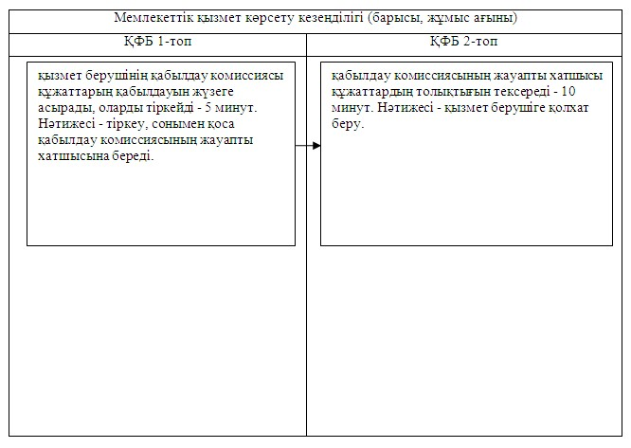
Қысқартылған сөздің мағынасы:
ҚФБ – құрылымдық-функционалдық бірлік.
«Техникалық және кәсіптік, орта
білімнен кейінгі білім беретін
ұйымдарға құжаттар қабылдау»
мемлекеттік көрсетілетін
қызметтің регламентіне
2-қосымша
«Техникалық және кәсіптік, орта білімнен кейінгі білім беретін ұйымдарға құжаттар қабылдау» мемлекеттік қызмет көрсетудің бизнес-процестерінің анықтамалығы
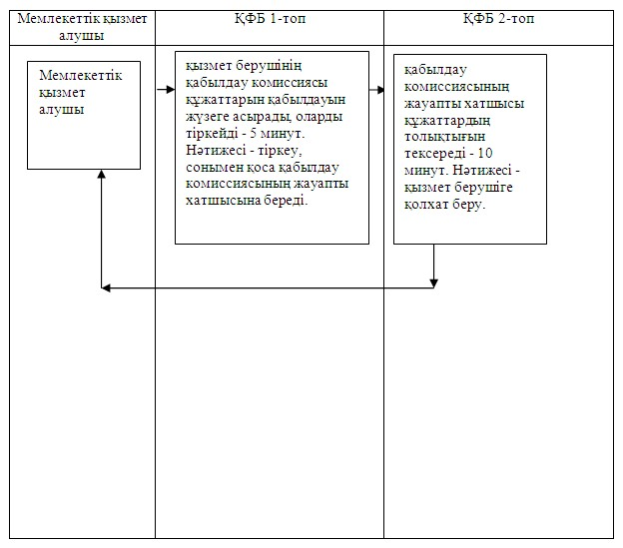
Қысқартылған сөздің мағынасы:
ҚФБ – құрылымдық-функционалдық бірлік.

© 2012. Қазақстан Республикасы Әділет министрлігінің «Қазақстан Республикасының Заңнама және құқықтық ақпарат институты» ШЖҚ РМК

